教務處:
1.因應下週國小停止實體課程，加上衡量永康區國小學童確診人數全市最多，為避免群聚感染、確保學生身體健康，依據本校111年6月17日防疫專責小組以及第五次課發會決議如下：
本校1-5年級第二次定期評量取消實體評量，改採多元評量，3-5年級成語檢測取消。
第二學期成績計算方式依據台南市教育局110年6月9日南市教課(一)字第1100711498號函辦理，說明第三項第(二)在校學生學期成績處理方式：第2點、國小定期評量採計5月20日以前成績占百分之四十，平時評量成績採計整學期（含5月20日停課後之成績）占百分之六十。
為了瞭解0523至0630停課期間教師線上教學與學生自主學習的成效，以利銜接111學年度的課程進度，於開學第二週以本次期末定期評量試卷進行前測，個別學生成績登記以學年共識為主，請各科授課老師批改試卷後，於9/12(一)下班前繳交「試後分析表」，作為9月份學年會議討論補救教學策略之依據。
2.6/23(四)下午2時教育局課審委員到校進行校訂彈性學習課程諮詢輔導。
教學組：
1.本週母語日活動為撥放「《台灣味ê料理救援隊》EP03 - 追追追！鳥鼠仔頭家ê肉圓車擔」，適逢停課期間，再麻煩各班導師將以下網址分享給學生在家瀏覽。https://sites.google.com/kses.tn.edu.tw/nativeday
2.一~五年級成績系統輸入期程：
【科任】：科任老師提早進行成績統計，並於6/23(四)前完成各班科任成績輸入。
【導師】：6/24(五)下班前將成績及授獎名單（學期總成績前五名）從成績處理系統之期末作業匯出。
3.6/20(一)~6/24(五)因暫停實體課程，課後照顧班停課。本週調查一至五年級舊生參加111學年度上學期課後照顧班線上意願調查，通知單連同五月份繳費單一起寄出，請一至五年級導師協助轉知相關訊息。舊生參加111學年度上學期課後照顧班意願預計調查至6/30(四)。
4.三~六年級學力檢測考古題試卷尚未繳交者，再麻煩盡快交回教學組，感謝您的配合。
5.客語歌唱團將於6/24(五)上午進行集訓，二、三年級導師若有收到通知單者再麻煩轉知學生家長，謝謝您!
6.暑假客語預計開設活動如下，有意願報名的學生請留意校網首頁訊息。
 | 參加年級 | 開班時間 | 名額上限 | 備註
客語魔法語花一頁書  (線上教學) | 三~五 | 7/4~7/8  8:00~12:00 | 20 | 提供圖畫紙
客家文化體驗  (線上教學) | 三~五  (有報名111年客語認證優先錄取) | 7/11~7/15  8:00~12:00 | 20 | 有報名111年客語認證優先錄取
客語歌唱教學 | 二~三  (限客語歌唱團) | 7/18~7/22 | 20 | 限客語歌唱團
※得視情況彈性調整，以校網最新公告訊息為主。
課研組：
1.篩選測驗延期:
依據111年6月13日南市教課(一)字第1110739379號函規定，因疫情之故，五六月篩選測驗順延至九月開學進行，相關期程將另行通知。
2.111學年度課程計畫將已放置可以修正:
部訂各年級課程計畫→→→各學年修正國語、數學；各領域各自修正
C9-3各年級戶外教育課程計畫簡表→→各學年修正
C9-4學校成績評量計畫(國小)→→各學年及各領域需各自修正以下為連結https://drive.google.com/drive/folders/1OeDSiHbqbGKWL8PXWZ3vjHbh99CI-r3z ，請學年主任、各領域召集人提醒各位教師同仁協助修正，預計6/28（二）前修正完成，感謝您的協助！
3.預計7/5（二）上午10時，召開111學年度課程計畫之「課程發展委員會課程規畫會議」、「課程發展委員會課程計畫」的課發會議，請各位課發委員預留時間進行會議。MEET連結：meet.google.com/nsy-zzpg-cnx。
註設組:
- 首廟天壇獎學金尚有缺額，請導師踴躍推薦品行優良之清寒子弟，申請表請洽註設組。
- 6/25(五)下班前，請導師繳交班級學生學期成績單紙本，經主任校長核章完成後再發還各班導師。
圖書館:
1.【共讀書箱】：目前書箱已收回2.3.4.6年級，缺漏情況如圖，煩請導師協助提醒。下禮拜將會收取一年級與五年級「書箱在班」的班級，煩請老師再協助清點。
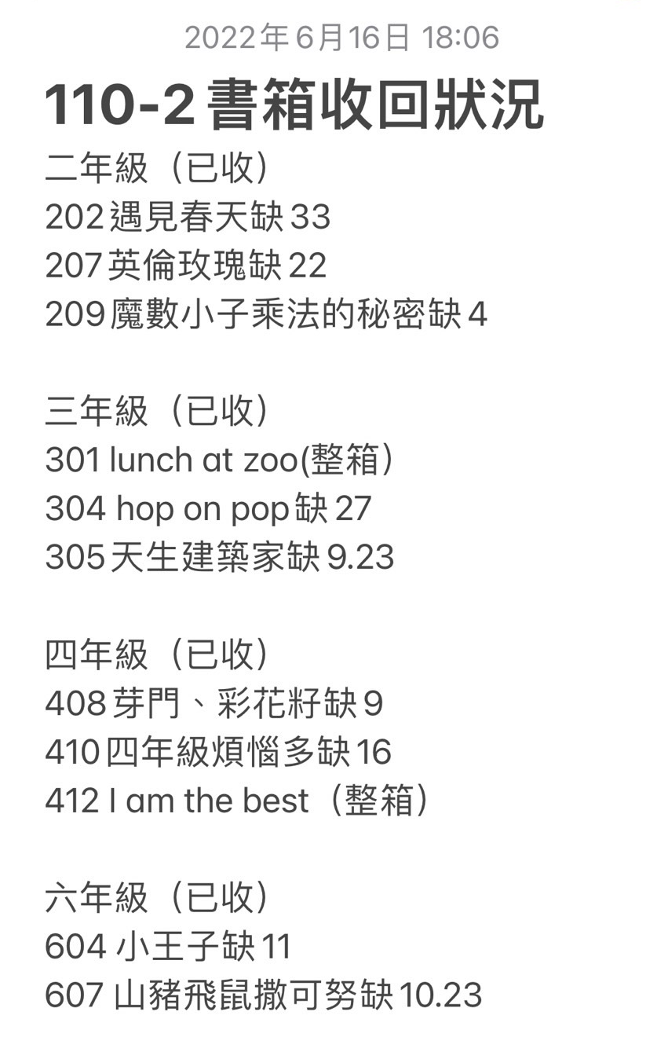
2.【圖書館個人借閱】：書籍逾期名單會提供學年主任，煩請老師協助提醒學生確實保管，若有到校可投至還書箱。
3.【布可星球】5月份布可王受獎名單已整理出來，傳給學年主任，待復課後再找時間頒獎哦！
4.【閱讀成果】請各班提供3~5張本學期的九宮格共讀單或班級閱讀作品，一樣會在新學期選出優秀作品給予「與校長有約」的獎勵哦！（畢業班不用）
5.【活動預告】預計十月份會邀請作家胡妙芬(代表作品：達克比辦案)、十一月林哲璋老師(代表作品：屁屁超人、不偷懶小學、用點心學校)，歡迎老師們可利用線上課或暑假作業，帶領學生多認識作品。
學務處：
學生活動組：
1.麻煩各學年協助討論下學年度戶外教育實施日期及地點，以利後續招標事宜進行。
2.本學期課後才藝全面停課，後續會進行退費事宜，感謝出納雅儒組長大力協助。款項處理好再麻煩導師協助。
生教組：
1.110-2第20週(6/20~6/24)總導護: 佳紋，導護: 國龍、慧怡、承庭、彩鳳、秀容。
因疫情關係，導護志工不會入校服務，麻煩導護老師值勤依照下午的執勤位置去執勤 導護一及導護二的老師請攜帶哨子，導護三、四、五及總導護的老師請拿長桿值勤，感謝。
早上值勤時間:7:20-7:40，中午、下午照正常放學時間。
2.110-2第21週(6/27~6/30)總導護: 威儀，導護: 芷君、蕙君、妘潔、秀雅、香瑩。
導護一、二早上請主動支援請假志工。因應新冠肺炎，導護三請機動支援體溫檢測站。導護三、四、五請利用早自修或午休時間評分並維持全校秩序（如表現很好請把具體事實紀要寫下），另外放學時請 提早到校門口，勿讓小朋友提前在隊伍抵達前出校門。導護期間如有請公假者再麻煩提前通知生教組，以便於安排機動組導護。
3.麻煩各班老師將班級路隊旗回收，期末統一交至生教組。
午餐辦公室:
1.提醒各班導師(含幼兒園)，預先記錄疫情期間學生未到校之情形，以為後續申請午餐退費時之依據：
全班停課、個人停課(5/23以前)→ 請分別詳實記錄「未在校用餐」之起訖日期；個人停課請記錄該生未到校原因(假別)。
全校性停課(5/23以後)→ 請記錄仍到校「用餐」之學生名單；用餐學生若為已領取午餐費補助者(如低收)，請留意其身分並註記。
待停課情形結束，將公告退費申請表，請各班導師填寫後送回。
總務處：
1.6/13操場驗收未通過，待缺失改善後，擇期複驗，目前尚未開放。
2.本週一、二學校前庭會有大型機具入校，吊運太陽能板上教學大樓屋頂，屆時須保持前庭淨空，請大家協助。
3.6/20(一)下午容忠銘老師弄瓦之喜彌月蛋糕將送至總務處，下班前請有參加互助辦法之老師務必領取，感謝大家配合。
輔導室：
輔導組：
1.目前已投入輔導室兌換箱的好兒童卡，本週將製作榮譽狀，會連同禮券送至班級教室，拜託老師在學生回校時轉交，感謝！本週起，暫停榮譽狀的換發事宜，請老師提醒學生保管好自己的好兒童卡，以利沿用到下學年，開學後，請學生務必更新封面上的年級與班級，然後再進行換發。
資料組:
1.請各位導師留意輔導系統內的輔導資料填報，一學期每位學生至少需有一筆紀錄，以利檢核。請六年級導師在6/28(二)前完成學生輔導系統資料填寫，一至五年級導師請在7/5(二)前完成，謝謝。

